«ҚАЗАҚСТАНДЫҚ САЛАЛЫҚ  БІЛІМ ЖӘНЕ ҒЫЛЫМ ҚЫЗМЕТКЕРЛЕРІНІҢ КӘСІПТІК ОДАҒЫ»  ҚОҒАМДЫҚ БІРЛЕСТІГІ | 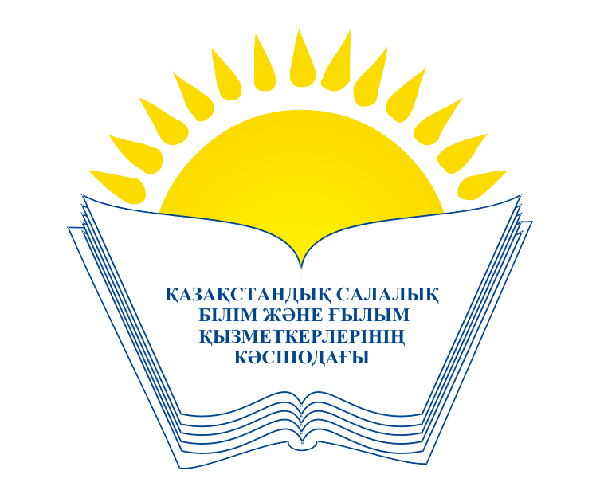 | ОБЩЕСТВЕННОЕ ОБЪЕДИНЕНИЕ  «КАЗАХСТАНСКИЙ ОТРАСЛЕВОЙ ПРОФЕССИОНАЛЬНЫЙ СОЮЗ РАБОТНИКОВ ОБРАЗОВАНИЯ И НАУКИ»

АТҚАРУ КОМИТЕТІ ИСПОЛНИТЕЛЬНЫЙ КОМИТЕТ

ҚАУЛЫ ПОСТАНОВЛЕНИЕ

11.01.2017 г. № 8 п. 6

«Об утверждении Положения о технической инспекции
труда Профсоюза и Инструкции о проведении контроля
за соблюдением законодательства о безопасности и охране
труда в организациях сферы образования и науки»

В соответствии с п. 11.7.11. Устава ОО "Казахстанский отраслевой профессиональный союз работников образования и науки" в целях регламентации деятельности профсоюзных органов в вопросах защиты прав работников отрасли на безопасные условия труда Исполком Казахстанского отраслевого профсоюза работников образования и науки

ПОСТАНОВЛЯЕТ:

1. Утвердить Положение о технической инспекции труда Казахстанского отраслевого профессионального союза работников образования и науки.
2. Утвердить Инструкцию о проведении контроля за соблюдением законодательства о безопасности и охране труда в организациях сферы образования и науки.
3. Руководящим органам членских организаций обеспечить изучение утвержденных документов всеми заинтересованными лицами.
4. Заместителю председателя Профсоюза Беженарову В.Ф. организовать системное обучение технических инспекторов Профсоюза вопросам обеспечения общественного контроля за соблюдением работодателями законодательства о безопасности и охране труда.

Председатель Амантаева М.Т.

